

**福祉メディア実習室**

平成３０年度

下半期研修

**開館時間　１０：００～１５：３０**

**開館日　水、木曜日　第三日曜日**

**TEL・FAX　０５８４－７７－１２８２**

**福祉メディア実習室は、障がい者の方を対象にパソコンの基礎から学んでいただくための施設です。専任の講師が指導いたします。県内の障がい者の方なら無料で利用していただけます。利用は予約制ですので電話等でお申し込みください。**

Word

Excel

◇表計算ソフト【Excel】の基礎を学習します

**（基礎）全３回コース**

**１０：００～１２：００**

**①１０月　４日（木）～１０月２５日（木）**

**②　１月１０日（木）～　１月２４日（木）**

**（応用）全２回コース**

**１０：００～１２：００**

**①１１月　１日（木）～１１月　８日（木）**

**②　１月３１日（木）～　２月　７日（木）**

◇ワープロソフト【Word】の基礎を学習します

**全７回コース１０：００～１２：００**

**①　９月２６日（水）～１１月　７日（水）**

**②１１月２１日（水）～　１月２３日（水）**

**③　２月　６日（水）～　３月２０日（水）**

インターネット4

◇インターネットの学習をします

**（基礎・応用）全２回コース**

**１０：００～１２:００**

**①基礎１１月２２日(木)応用１１月２９日(木）**

**②基礎 ２月２１日(木)応用 ２月２８日(木）**

アルバム作成

◇パワーポイントを使ってアルバムを作成します

**全２回コース１０：００～１２：００**

**３月　７日（木）～３月１４日（木）**

年賀状作成

◇年賀状作成講座です

**１日コース１０：００～１２：００**

**１２月　６日（木）　１２月１３日（木）**

特別講習

注　日程は、会場・講師の都合等で変更になることがあります。

詳細は福祉メディア実習室までお問い合わせください。Word以外の研修は、Wordの基礎知識のある方が対象です。

特別講習は申込書の提出が必要です。

**１０：００～１５：３０**

◇個別に対応して学習します**①１０月１１日(木）②１１月１５日（木）**

**③１２月２７日(木）④　２月１４日（木）**

**⑤　３月２８日(木）**

◇聴覚障がい者等を対象に個別学習します

**①１０月２１日(日) ②１１月１８日（日）**

**③　１月２０日(日）④　２月１７日（日）**

**⑤　３月１７日(日）**

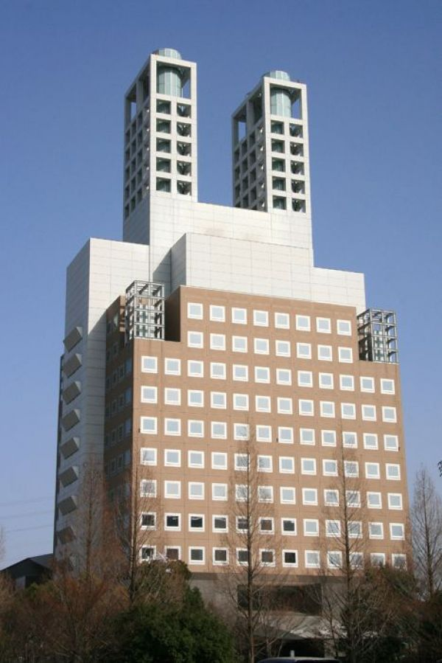

**〒５０３－０００６**

**岐阜県大垣市加賀野４－１－７　ソフトピアジャパンセンタービル１階**

**福祉メディアステーション内　福祉メディア実習室**

**【電話／ＦＡＸ】０５８４－７７－１２８２**

**【Ｅ－ｍａｉｌ】info@f-media.jp**

**【Ｕ　 Ｒ　 L】http://www.f-media.jp**

**【運営主体】一般財団法人　岐阜県身体障害者福祉協会**